Képességfejlesztő feladatok hangtani alkalmazás - MINTAFELADATOK
Ismerjünk meg néhány olyan példát, amelyek alkalmasak lehetnek a Piaget-i gondolkodás alkalmazására hangtani ismeretek feldolgozása során.
1. Sorrendfelismerés:
Végezzük el a következő gyakorlatot:
- Hallgassuk meg a környezetünk, a külvilág hangjait!
Próbáljuk visszaidézni saját hangjainkkal vagy hangszerhang segítségével a pár perccel előbb hallottakat!
- Sir James Jeans angol tudós készített egy táblázatot hangkörnyezetünkről, rendezzük sorba környezetünk zajait 1-14-ig sorszámokkal
- Nyugodt otthon zaja
- Közönséges autó (5 méterről)
- Közönséges teherautó
- Fűnyírógép
- Rock & roll zenekar (2 méterről)
- Levélsusogás
- Hallásküszöb
- Háztartási gépek
- Hangos énekszó
- Normális beszélgetés
- Aluljáró (belül)
- Sugárhajtású repülőgép (30 méterről)
- Halk suttogás (1 méterről)
- Légkalapács
2. Összehasonlítás
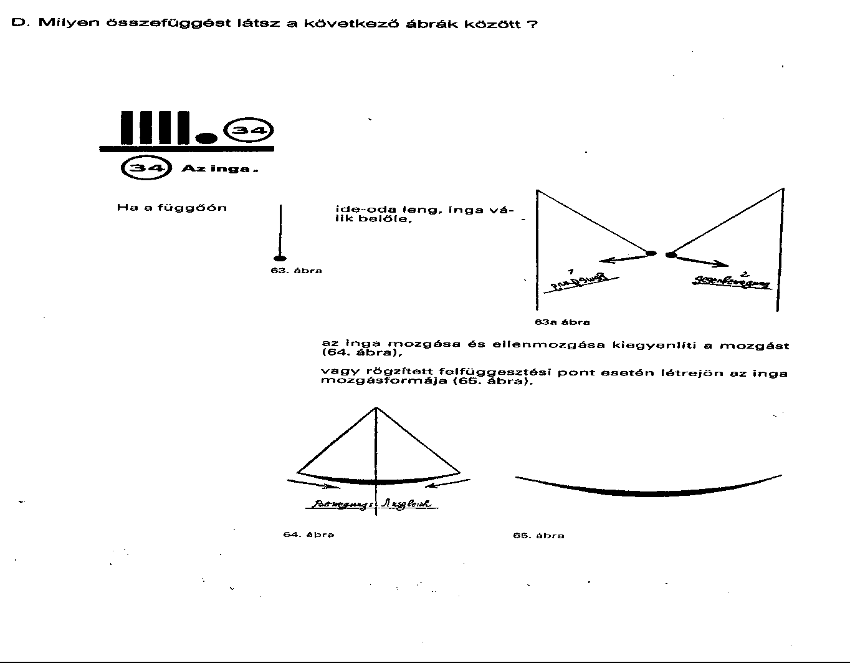

In: Paul Klee Pedagógiai vázlatkönyv, p.42.

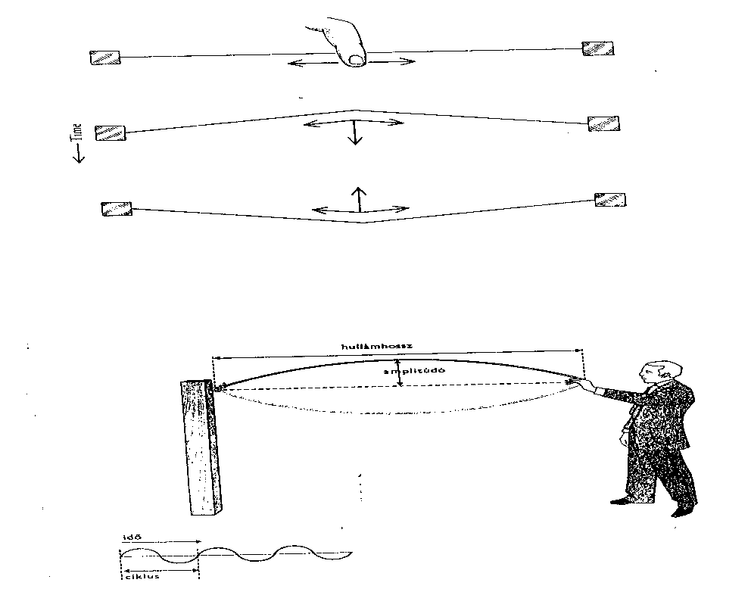
- Azonosítás – besorolás
A. Állapítsuk meg, melyik hangszer milyen csoportba tartozik!
a, idiofon A, fuvola
b, membranofon B, harang
c, kordofon C, gitár
d, aerofon D, oboa
e, ajaksíp E, üstdob
B. Kapcsoljuk össze a mennyiségeket és a fogalmakat!
a, f < 20 Hz A, ultrahang
b, 20000 Hz > f > 20 Hz B, hosszú„A” hang
c, f > 20000 Hz C, emberi hang
d, f = 440 Hz D, hallható hang
e, 80 Hz < f < 1300 Hz E, infrahang

A gondolkodási képesség további formáinak fejlesztését is alkalmazhatjuk a hangtani ismeretek tanítása során, a teljesség igénye nélkül nézzünk néhány példát ennek alátámasztására.

1.Konvertáló képesség fejlesztése
A hangszerek egyik csoportját a sípok alkotják. A következő ábrákon a sípok vázlata látható:

Nyitott síp Zárt síp
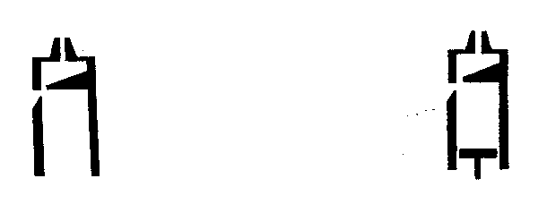
Mi a különbség közöttük?

Szólaltassuk meg mindkét sípot!
Mi a különbség az alaphangok között?
Állapítsuk meg melyik ábrák tartoznak a sípok fajtáihoz:
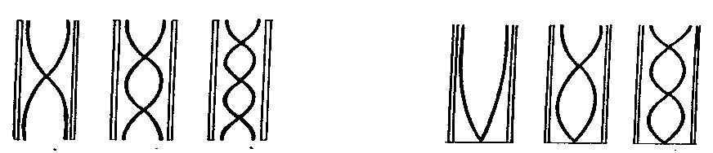

In: Fizikai kísérletek gyűjteménye, szerk. Juhász András p. 250.
2.Logikai képességek fejlesztése
a, Olvassuk el a következő szöveget:
Püthagorasz matematikai alapú zenefelfogása
Részlet Iamblikhosz Püthagorasz élete című művéből

Minthogy már ennyire jutottunk Püthagorasz nevelésében mutatkozó bölcsességének előadásában, nem helytelen azt az ezzel összefüggésben levő dolgot is sorjában elmondani, hogy miképpen találta ki a harmónia tudományát és a harmóniai arányokat.
Kezdjük a dolgot egy kicsit messzebbről. Egy alkalommal éppen gondolataiban és feszült töprengésben merült el afelől, hogy nem tudna-e a hallásnak valami segítő eszközt kitalálni, ami erős és nincs tévedésnek alávetve, mint amilyen a látás esetében a függőón, a mérőrúd vagy éppenséggel a magasságmérő, a tapintás esetében pedig a mérlegkar vagy a súlyok kitalálása. Eközben egy kovácsműhely mellett ment el, s valami isteni véletlen folytán meghallotta a kalapácsokat, amint az üllőn a vasat kalapálták, s hogy egymásnak egy kapcsolat kivételével vegyesen, de összhangzóan adták a hangokat. Felismerte ugyanis bennük az oktávot, a kvintet, a kvartot. A kvart és a kvint közötti kapcsolat (nagyszekundot) önmagában disszonánsnak (asymphónon) látta, de egyébként olyannak, ami alkalmas arra, hogy a közöttük levő nagyságbeli különbséget kitöltse.
Örvendezve, hogy terve isten segítségével sikerült, berohant a kovácsműhelybe, és sokféle kísérlet révén úgy találta, hogy a hangok különbségének oka a kalapácsok súlyában rejlik, s nem a kalapálók erejétől függ, sem a kalapácsok alakjától, de nem is a kalapált vas helyzetétől. Ezután a mértéket és a kalapácsokkal a legteljesebben megegyező súlyokat pontosan megjegyezve hazatért, és átlósan a falakba erősített egyetlen cöveket, nehogy ebből kifolyólag jelentkezzék valami eltérés, vagy általában valaki arra gyanakodjék, hogy a cövekek különbözősége miatt van valami különbség. Erre felfüggesztett azonos anyagú, azonos hosszúságú, azonos vastagságú és egyformán sodort húrt, éspedig egyiket a másik mellé. A nehezékeket alsó részükre kötötte, úgy szerkesztve, hogy a húrok hosszúsága teljesen egyenlő legyen.
Akkor felváltva kettőnként megpendítette a húrokat, és így megtalálta az előbb említett összhangokat, mindegyiket más-más párosításban. Úgy találta ugyanis, hogy a legnagyobb súlytól feszített húr a legkisebb súly feszítette húrral oktáv hangzatot ad. Az egyik tizenkét súlynyi volt, a másik pedig hat, s így kimondta, hogy az oktáv 2:1 arányú (diplasion), amit már maguk a súlyok is mutattak. A legnagyobb és legkisebb mellett levővel, amely nyolcsúlynyi volt, kvint összhangot adott, s ennek alapján kimutatta, hogy arányuk 3:2 (hémiolion), ahogy a súlyok is aránylottak egymáshoz. A legnagyobb viszont azzal mely súlyban utána következett, a többinél pedig nagyobb volt, ti. kilenc súlyegységnyi, a súlyok arányában kvartot adott, úgy találta tehát, hogy ezek aránya 4:3 (epitriton), ezé viszonyt a természetétől fogva 3:2 (hémiolion), ahogy a súlyok is aránylottak egymáshoz. A legnagyobb viszont azzal, mely súlyban utána következett, a többinél pedig nagyobb volt, ti. kilenc súlyegységnyi, a súlyok arányában kvartot adott, úgy találta tehát, hogy ezek arány 4:3 (epitriton), ezé viszont a természetétől fogva 3:2 (hémiolion) (mert a kilenc a hathoz így aránylik), mint ahogyan a kicsi mellett lévő a nyolc súlyegységnyi a hat súlyegységűhöz 4:3 arányban volt, a tizenkettőhöz pedig 3:2 arányban.
Bebizonyította tehát, hogy a kvint és a kvart közötti távolság, vagyis a kvint felülmúlja a kvartot, 9:8 (epogdoos), s bizonyságot nyert afelől, hogy az oktáv kétféleképpen is összetétel (systéma), akár úgy, hogy a kvint és a kvart van kapcsolatban, mint ahogyan a 2:1 arány a 4:3 és a 3:2 arányból adódik, s így az elemek az oktávnak ebben a rendjében 12, 9 és 6.
Miután a kezét és hallását a súlyok szerint megedzette, és az arányok viszonyát hozzájuk mérten lerögzítette, a húroknak közös, átlósan elhelyezett rúdra való rögzítését ügyesen a hangszer hídjára vitte át, amit húrfeszítőnek (chordotonon) nevezett, a feszítés mértékét pedig a súlyoknak megfelelően a kulcsoknak felül arányosan történő megfordításával biztosította. Ezt azután mint alapot és mintegy csalhatatlan mutatót használva a továbbiakban kísérletezését különféle szerszámokra terjesztette ki: tányérkák megcsendítésére, auloszokra, syrinxekre, monochordra, hárfákra (trigónon) és hasonlókra, s mindegyiknél összehangzónak és változatlannak találta azt, amit a számok révén ragadott meg. A hatos számhoz tartozó hangot hypatének, a nyolcas számhoz tartozót mesének nevezte, mely amazzal 4:3 arányban áll, a kilenceshez tartozót paramesének, mely a mesénél egy hanggal magasabb, és azzal 9:8 arányban áll, a tizenkettőhöz tartozót nétének. A hangközöket a diatonikus nem szerint töltötte ki megfelelő hangokkal, s így az oktochordot az összhangzó számoknak (arithmoi symphónoi) rendelte alá, ti. a kétszeresnek (diplasion, 2:1), a másfélszeresnek (hémiolion, 3:2), a négyharmadosnak (epitriton, 4:3) és az utóbbiak különbségének, a kilencnyolcadosnak (epogdoon, 9:8).
Valami természeti kényszer hatása alatt a legmélyebbről a legmagasabbig tartó fokozódást épp e diatonikus nem szerint így találta ki. Mert a chrómatikus és az enharmonikus nemet megint csak ugyanennek alapján tette teljesen világossá, amint azt majd alkalmunk lesz kimutatni, ha a zenéről fogunk tárgyalni. A diatonikus nemnek pedig, úgy látszik, természettől fogva a következő fokai és fokozatai vannak: félhangköz (hémitonion), azután egy egész hangköz (tonts), azután meg egy egész hangköz, azaz együtt a kvart, két egész hangnak és az ún. félhangnak az összetevődése (systéma). Ha azután még egy hangot vett hozzá, ti. a közbevetettet, létrejött a kvint, mely a három egész hang és a félhang összetevéséből áll. Azután folytatólag egy félhang, egész hang, egy másik kvart, azaz egy újabb négyharmados (epitriton). Így a régi heptachord esetében a legmélyebben kezdve, minden egymástól négy hangra lévő hang egymással mindenhol kvart összhangot adott, a félhang pedig váltakozva a tetrachord szerint az első, a középső és a harmadik helyet foglalta el…
Mint mondják, így találta ki a zenét, és azt egybeszerkesztve átadta tanítványainak, minden szépre segítőül.

In: Ritoók Zsigmond Források az ókori görög zeneesztétika történetéhez, pp. 65-71.
b, Végezzük el a következő kísérletet
A monochord kifeszített acéldróttal ellátott, kb. 10*10*80 cm méretű rezonátordoboz. A húr egyik végét célszerű zongoraszeghez erősíteni, hogy a húr feszítettségét hangolókulccsal lehessen szabályozni.
In: Fizikai kísérletek gyűjteménye, szerk. Juhász András p.261.
- Pendítsük meg a húrt! Azt tapasztaljuk, hogy dominánsan jól definiált frekvenciájú hang szól. Ezt hívjuk alaphangnak.
Ezután érintsük meg libatollal a megpendített húr közepét! Ezáltal az alaphangot elfojtottuk. Sokkal halkabban, de jól hallatszik az alaphang oktávja, az előzőnél kétszer akkora frekvenciájú hang. Ha a rezgő húrt harmadában érintjük meg a libatollal, kissé még hallható a háromszoros frekvenciájú hang is. A harmonikusoknak az összessége alakítja ki a hang sajátos színezetét.
Változtassuk meg a húr feszítettségét, és ismételjük meg a kísérleteket! A feszítés hatására a húr elhangolódik, hangmagassága változik.
A fenti szöveg segítségével és a monochorddal végzett kísérletek alapján töltsük ki az alábbi táblázatot:

Állítsd be az alábbi ábrán jelölt húrhosszúságokat és egészítsd ki a hallott hangok alapján a következő táblázatot:

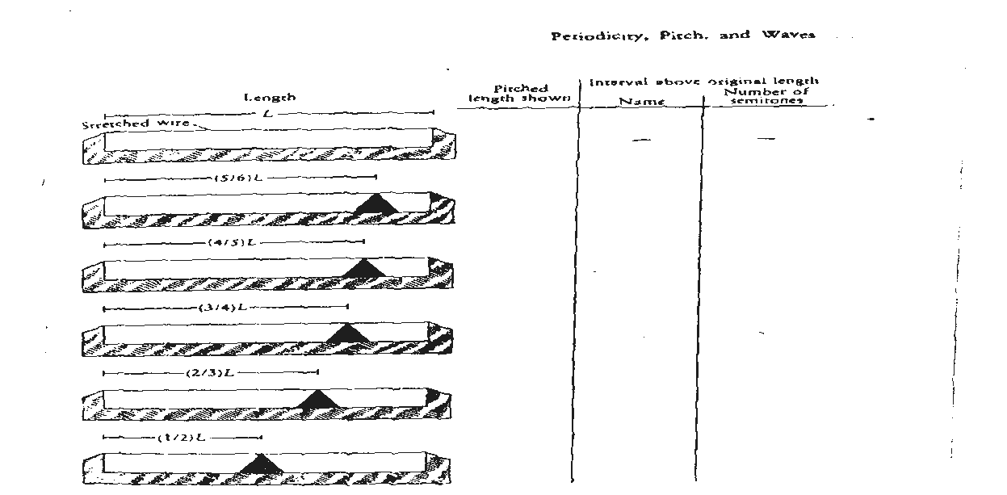

In: John R. Pierce: The Science of Musical Sound, p. 21.

3. Kombinatív képességek fejlesztése
A harmónia eredete - hangkombinációk

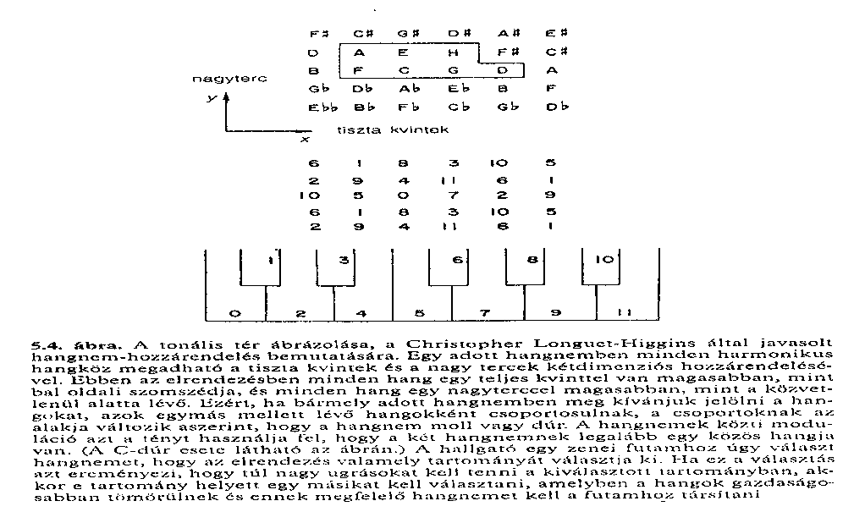

In: D. Barrow: A művészi világegyetem, p.255.
Állapítsuk meg az ábra segítségével a G-dúr és F-dúr kombinációját!

